PRESSE-INFORMATION | 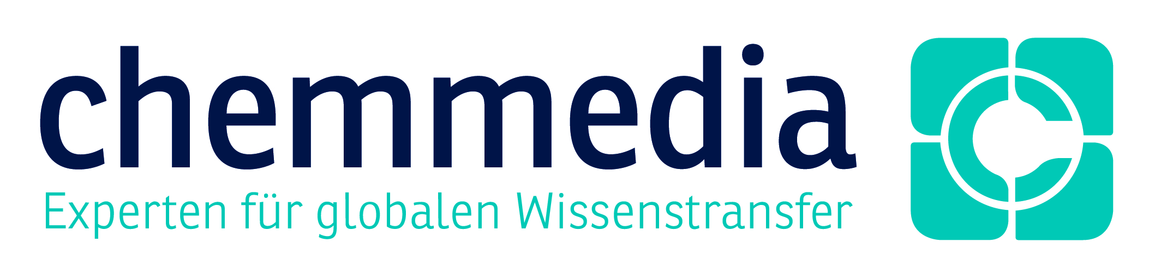

Neue Version des Knowledgeworker auf der Learntec 2014

Chemmedia stellt Fachbesuchern kostenlose Cloud-Testlizenz zur Verfügung

Chemnitz, 13.01.2014 – Mit einem besonderen Angebot wartet die Chemmedia AG auf der Learntec 2014 auf: Fachbesucher der Messe vom 4. bis 6. Februar in Karlsruhe erhalten am Stand des Chemnitzer E-Learning-Anbieters (Stand D41) eine sechsmonatige, kostenlose Testversion des bekannten Autorentools Knowledgeworker. Einzige Voraussetzung: Es muss ein konkretes, gemeinsam besprochenes Projekt vorliegen. „Wir wollen unsere neue Version des Knowledgeworkers mit verbesserten Features wie der noch größeren Bedienerfreundlichkeit nicht nur am Stand vorstellen – wir möchten den Unternehmen auch die Möglichkeit geben, das Tool in der Praxis selbst auszuprobieren“, erläutert Dirk Weigand, Chief Business Development Officer bei der Chemmedia AG. In einer zweiten Aktion verlost Chemmedia auf der Learntec täglich je eine zwölfmonatige Lizenz des Knowledgeworkers.

Verlagerung in die Cloud macht Knowledgeworker auch für KMU rentabel
Die wichtigste Neuerung des Tools Knowledgeworker ist die Verlagerung in die Cloud. Das heißt: Kunden können ab sofort einzelne Module nach ihrem Bedarf zusammenstellen. Nachdem der Knowledgeworker bereits in zahlreichen großen Konzernen erfolgreich eingesetzt wird, wird das Tool nun auch für kleine und mittelständische Unternehmen (KMU) rentabel. Denn durch die Nutzung der Cloud-Technologie ist Chemmedia in der Lage, maßgeschneiderte und trotzdem kostengünstige Services anzubieten. „Unser Tool ist flexibel und frei skalierbar“, sagt Lars Fassmann, Vorstandsvorsitzender der Chemmedia AG. Die Daten in der Cloud sind sicher, denn sie werden in Deutschland nach den strengen Vorgaben des Bundesdatenschutzgesetzes gehostet. Dank des neuen Lizenzmodells ist auch eine individuelle Preisgestaltung möglich: „Unsere Kunden zahlen nur das, was sie auch tatsächlich einsetzen – dadurch ist die Nutzung für Unternehmen jeder Größe erschwinglich“, betont Fassmann.

Flexibler Einsatz und Kostenreduktion
Der Knowledgeworker unterstützt die Autoren bei der Erstellung didaktisch hochwertiger Inhalte, da diese nach Lernzielen strukturiert und für unterschiedliche Zielgruppen individuell zusammengestellt werden können. Dabei erleichtern didaktische Templates die Wissensaufbereitung. Die Inhalte können automatisch in unterschiedlichen Formaten ausgegeben werden – von der Präsentation über ein Web-based Training bis hin zu einem PDF-Skript. Dank seiner flexiblen Einsatzmöglichkeiten ist das Autorentool auch in der Lage, Lernmaterialien für Präsenz- und Onlinephasen perfekt aufeinander abzustimmen. Zudem ermöglicht der Knowledgeworker eine deutliche Kostenreduzierung, denn Lerninhalte und deren Verwaltung werden zentral gespeichert und können jederzeit wiederverwendet werden.

Fressnapf-Mitarbeiter lernen mit Inhalten aus dem Knowledgeworker
Das Autorentool Knowledgeworker hat aktuell unter anderem Fressnapf, den führenden Anbieter von Heimtierbedarf, überzeugt: Rund 10.000 Mitarbeiter in zwölf europäischen Ländern nehmen an Bildungsmaßnahmen teil, deren Inhalte mit dem Knowledgeworker erstellt wurden. Inzwischen wurden mehr als 70.000 Registrierungen zu Kursen und 25.000 erfolgreiche Abschlusstests gezählt. Verdiente Anerkennung dieser Lösung: der eLearning Award 2014 des eLearning Journals.

Wollen Sie einen persönlichen Pressetermin mit einem Vertreter der Chemmedia AG vereinbaren? Dann mailen Sie uns Ihre Wünsche und Terminvorschläge einfach zu: redaktion@text-ur.de
Gerne können Sie über uns auch eine kostenfreie Eintrittskarte zur Learntec anfordern.

Über die Chemmedia AG:
Die Chemmedia AG – Experten für globalen Wissenstransfer – verbessert die Wertschöpfung ihrer Kunden durch die erfolgreiche Organisation von Wissensprozessen und die Bereitstellung von Wissensressourcen. Das Portfolio umfasst die Erstellung kundenspezifischer E-Learning-Kurse, Autorentools wie den von zahlreichen Kunden eingesetzten Knowledgeworker, Lernmanagementsysteme zur Verwaltung von Online- und Präsenztrainings sowie Portalsysteme und Suchlösungen. Das inhabergeführte Unternehmen mit Stammsitz in Chemnitz (Sachsen) und internationalen Dependancen verfügt über ein Team von mehr als 60 Mitarbeitern mit internationaler Erfahrung. Zu den langjährigen Kunden gehören unter anderem Metro, Springer Medizin, Fressnapf, Haufe und Biologische Heilmittel Heel. Kunden in der Schweiz betreut die Chemmedia Schweiz GmbH.

Kontakt Chemmedia AG:
Chemmedia AG . Lars Fassmann . Parkstr. 35 . 09120 Chemnitz
Tel: 0371 – 49 370 0 . fassmann@chemmedia.de . www.chemmedia.de

Weitere Meldungen zu diesem Thema:
- eLearning-Award 2014 in der Kategorie LCMS geht an FRESSNAPF und Chemmedia
- E-Learning im Gesundheitsbereich funktioniert – Chemmedia und Springer Medizin treten den Beweis auf der Learntec an

Druckfähiges Bildmaterial zu dieser Meldung: http://www.text-ur.de/de/newsroom/kundedetail/chemmedia-AG
Bildvorschau:

 | 
Lars Fassmann,  Vorstandsvorsitzender Chemmedia AG | Dirk Weigand,  Chief Business Development Officer, Chemmedia AG

